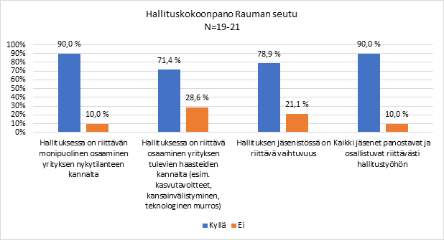

Kaavio 1: Rauman seudun vastaajien tulokset hallituskokoonpanoon liittyvissä kysymyksissä.

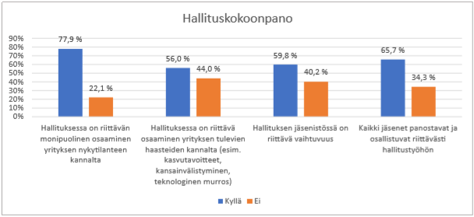

Kaavio 2: Valtakunnan tason tulokset hallituskokoonpanoon liittyvissä kysymyksissä.